附件2
邀请函
（就邀请函进行公示）
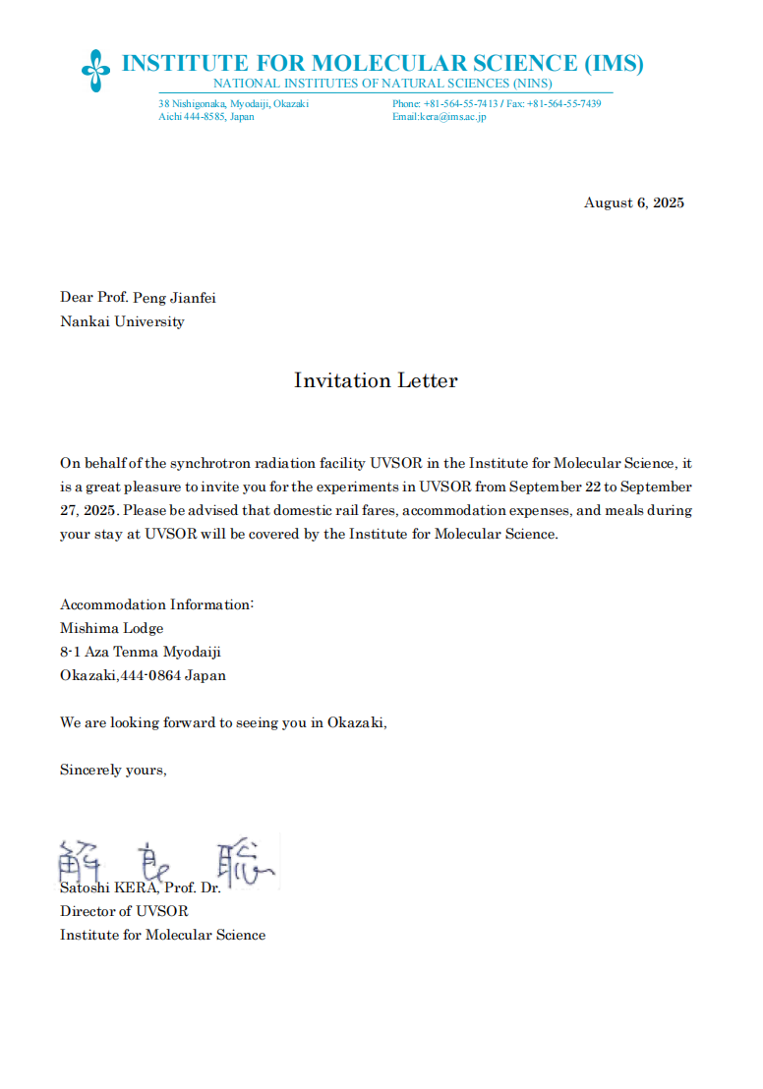

2025年8月6日

尊敬的南开大学彭剑飞教授：

邀请函

我谨代表分子科学研究所的同步辐射设施 UVSOR，非常荣幸地邀请您于 2025 年 9 月 22 日至 9 月 27 日到 UVSOR 进行实验。

请注意，您在 UVSOR 实验期间的国内铁路票价、住宿费用和餐饮费用将由分子科学研究所承担。

住宿信息
酒店名称：三岛旅馆
地址：日本爱知县冈崎市明大寺天满字 8 - 1
邮编：444 - 0864

我们期待在冈崎与您见面。

此致，

Satoshi KERA 教授 博士
UVSOR 同步辐射设施主任
分子科学研究所

